FERIA DE CANTÓN ABRIL 2026
9 DIAS / 8 NOCHES

Fase I – 12 ABRIL AL 20 DE ABRIL-REGRESO EL 19 DE ABRIL
Fase II – 20 DE ABRIL AL 28 DE ABRIL-REGRESO EL 27 DE ABRIL
Fase III – 28 DE ABRIL AL 06 DE MAYO- REGRESO EL 05 DE MAYO

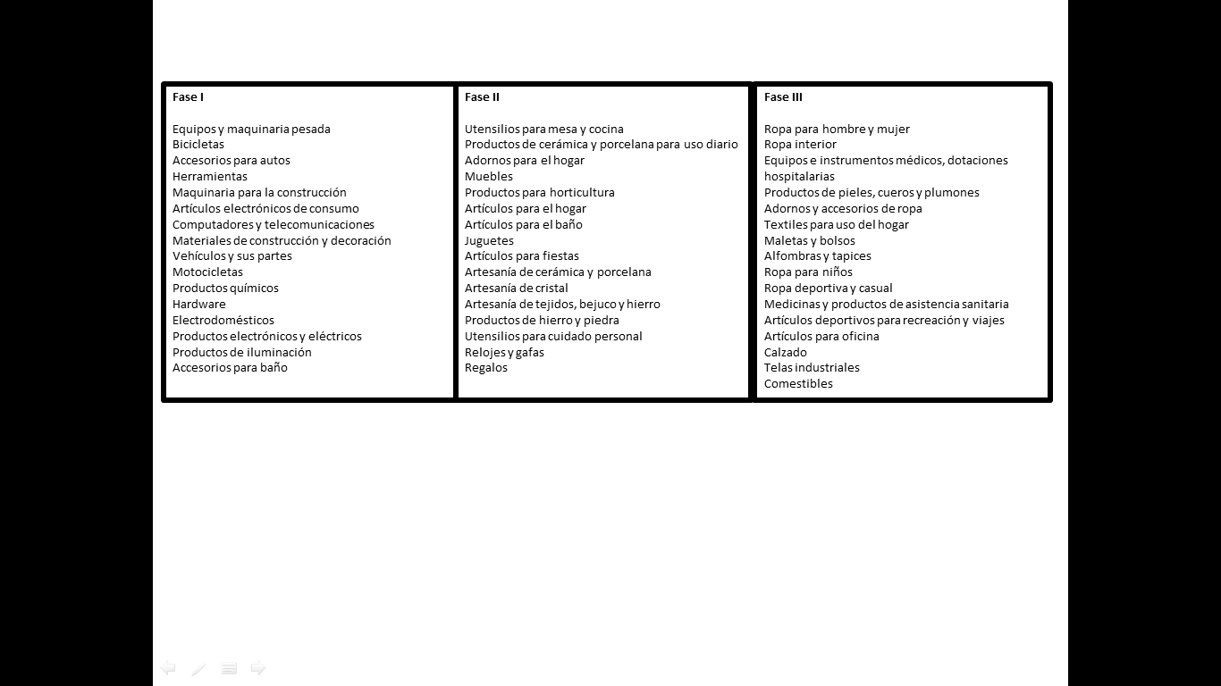

ITINERARIO

DIA 01 – ABRIL 12 / ECUADOR / ESTADOS UNIDOS O EUROPA
Salida con destino a Estados Unidos o Europa. Conexión.

DIA 02 – ABRIL 13 / ESTADOS UNIDOS O EUROPA / CANTÓN
Salida con destino a Cantón. Conexión y Noche a bordo.

DIA 03 – ABRIL 14 / CANTÓN
Llegada al aeropuerto internacional de Cantón y traslado al hotel Soluxe u hotel similar cinco estrellas. Reunión para explicar la logística durante la Feria de Cantón de manera virtual / o presencial si hay acompañamiento. Alojamiento.

DIA 04 – ABRIL 15 / CANTÓN (D)
Desayuno buffet en el hotel. Tramite y entrega de escarapela, Traslados ida y regreso a la Feria de Cantón por cuenta del hotel. Traductor por 8 horas. Alojamiento.

DIA 05 – ABRIL 16 / CANTÓN (D)
Desayuno buffet en el hotel. Traslados ida y regreso a la Feria de Cantón por cuenta del hotel. Traductor por 8 horas. Alojamiento.

DIA 06 – ABRIL 17 / CANTÓN (D)
Desayuno buffet en el hotel. Traslados ida y regreso a la Feria de Cantón por cuenta del hotel. Traductor por 8 horas. Alojamiento.

DIA 07 – ABRIL 18 / CANTÓN (D)
Desayuno buffet en el hotel. Traslados ida y regreso a la Feria de Cantón por cuenta del hotel. Traductor por 8 horas. Alojamiento.

DIA 08 – ABRIL 19 / CANTON / ESTADOS UNIDOS O EUROPA (D)
Desayuno buffet. A la hora indicada traslado al aeropuerto para tomar vuelo de regreso.

DIA 09 – ABRIL 20 / ESTADOS UNIDOS O EUROPA/ ECUADOR
Vuelo de conexión a país destino.

***FIN DE LOS SERVICIOS***
IMPORTANTE

- El pasajero debe enviar escaneada 1 foto a color 3 x 4 cm, y una tarjeta de presentación para el trámite de la escarapela (y también se debe llevar en físico a China)
- Cada pasajero puede llevar consigo hasta 9.999 dólares americanos en efectivo o su equivalente en otra moneda según la Resolución.

TARIFA POR PASAJERO
FASE I | con base a 4 PAX | Precio por persona en doble | USD 1.786
FASE I | con base a 4 PAX | Suplemento en habitación sencilla | USD 983
FASE I | con base a 2 PAX | Precio por persona en doble | USD 2.249
FASE II | con base a 4 PAX | Precio por persona en doble | USD 1.786
FASE II | con base a 4 PAX | Suplemento en habitación sencilla | USD 983
FASE II | con base a 2 PAX | Precio por persona en doble | USD 2.249
FASE III | con base a 4 PAX | Precio por persona en doble | USD 1.582
FASE III | con base a 4 PAX | Suplemento en habitación sencilla | USD 780
FASE III | con base a 2 PAX | Precio por persona en doble | USD 2.073

** Las tarifas están sujetas a modificaciones sin previo aviso y a disponibilidad en el momento de realizar la reserva
* Salidas diarias garantizadas para mínimo dos pasajeros.
*Suplemento de traslado si el pasajero llega y sale solo (USD 200.00).

HOTELES
- CANTÓN – I Y III Fase Soluxe Hotel 5* o similar.
- CANTÓN – II Fase Vaperse Hotel 5* o similar.

INCLUYE / CANTÓN – GUANGZHOU
- Tarjeta de asistencia médica durante todo el recorrido (cubrimiento de USD 40.000 por accidente o enfermedad no preexistente) por evento, aplica suplemento del 50 % para mayores de 76 a 85 años, con seguro de cancelación incluido hasta 1000 USD.
- Acompañamiento a partir de 15 pasajeros.
- Traslados Aeropuerto - hotel – aeropuerto con guía en español.
- Alojamiento 5 noches / 6 días en hotel Soluxe 5* u hotel similar cinco estrellas - desayuno buffet.
- Traductor en español – mandarín agendado durante 4 días de feria.
- Asesoría para la obtención de Escarapela para la Feria de Cantón.
- Sim Card con internet ilimitado durante el tiempo de la feria de Cantón.

NO INCLUYE
- Tiquete e Impuestos de tiquetes, ni impuesto de salida de cada país.
- Propinas para guía y chofer: USD 2 - 4 por pasajero por día.
- Propina maletero USD 1 por maleta y por cada servicio.
- Actividades no contempladas como servicios incluidos del viaje, tales como, almuerzos, cenas, llamadas locales y de larga distancia, guías de turismo, pólizas de seguros, excesos de equipaje, eventos deportivos o culturales.

NOTA GENERAL
- El pasajero debe enviar escaneada 1 foto a color 3 x 4 cm, y una tarjeta de presentación para el trámite de la escarapela (y también se debe llevar en físico a China)
- Cada pasajero puede llevar consigo hasta 9.999 dólares americanos en efectivo o su equivalente en otra moneda.
OBSERVACIONES

PRECIO:
El precio del viaje ha sido calculado según los tipos de cambio, tarifas de transporte, costo del combustible, número de pasajeros solicitado y tasas e impuestos aplicables en la fecha solicitada del presupuesto. Cualquier variación de los puntos citados anteriormente podrá dar lugar a la revisión o ajuste del precio final del grupo.

POLITICAS DE PAGO
POLITICAS DE PAGOS

FORMA DE PAGO:
DEPÓSITO INICIAL: 48 horas después de confirmada la reserva por parte de Triskel mayorista de turismo y se requiere un depósito de 100 usd no reembolsables por pasajero para garantizar el bloqueo de los espacios, Deposito que en ningún caso será reembolsable ya que se utiliza para garantizar los cupos solicitados.

PAGO TOTAL: El pago total de todo el viaje se debe realizar 45 días antes de la fecha de la salida. En el caso de que la reserva sea anterior a los plazos anteriormente designados los agentes deben sujetarse a los tiempos límites impuestos por el departamento de reservas que está a cargo.

El incumplimiento de los time limit dará de baja la reserva sin excepción, librando de cualquier responsabilidad a Triskel mayorista de turismo, en casos especiales se podrán aceptar extensiones de time limit (excepto la del depósito inicial), estas extensiones se deben solicitar por escrito y están sujetas a aprobación.

POLITICAS DE CANCELACIÓN Y PENALIDADES

CANCELACIONES: para reservas se solicita un depósito de 100 usd no reembolsables, el valor pendiente se deberá cancelar 45 días antes de la salida (se requiere el cumplimiento de los tiempos limites expuestos al momento de la confirmación de la reserva).

Es importante se considere el detalle de las políticas de cancelación de pasajeros de acuerdo con el tiempo de anulación del programa contratado.

DE ACUERDO CON LOS DIAS DE CANCELACION PREVIOS A LA SALIDA DEL VIAJE (APLICA SEGÚN EL DESTINO):

31 a 45 días antes de la fecha de salida el 25% de penalidad.
20 a 30 días antes de la fecha de salida el 50% de penalidad.
01 a 19 días antes de la fecha de salida el precio total del Viaje.

